Universidade Federal de São Paulo
Instituto de Ciência e Tecnologia
São José dos Campos – SP

Multimídia: EP 6 - Streaming de vídeo via VLC
Prof. Dr. Arlindo Flávio da Conceicão

DOUGLAS DINIZ LANDIM
76681

Objetivo

Fazer um streaming de vídeo em formato h.264 entre computadores utilizando o VLC.

Procedimentos
Adicionar o vídeo para streaming (máquina 1)
Abrir o VLC
Clicar ctrl+s
selecionar “Adicionar” para inserir o vídeo para streaming
Clicar em “Fluxo”

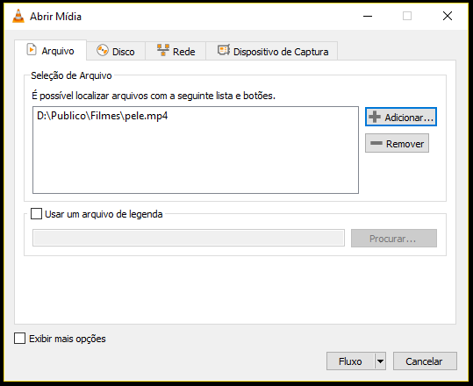

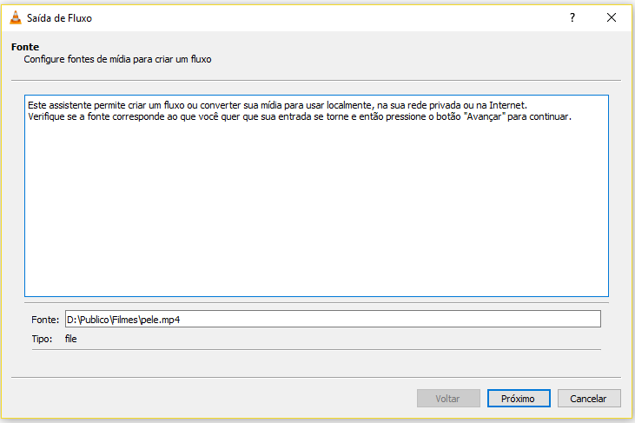
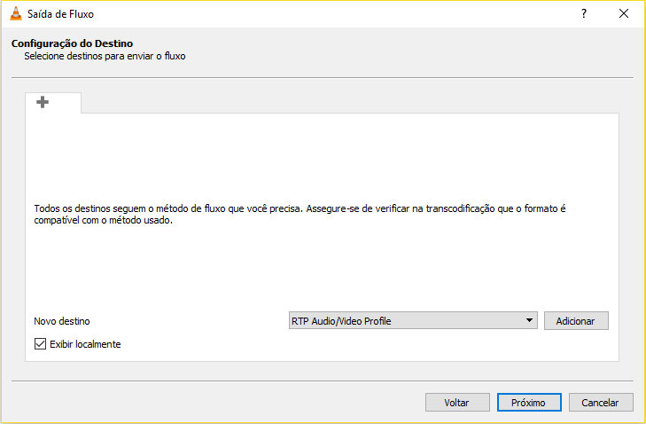
SELECIONAR AS OPÇÕES, EXIBIR LOCALMENTE E RTP AUDIO/VIDEO

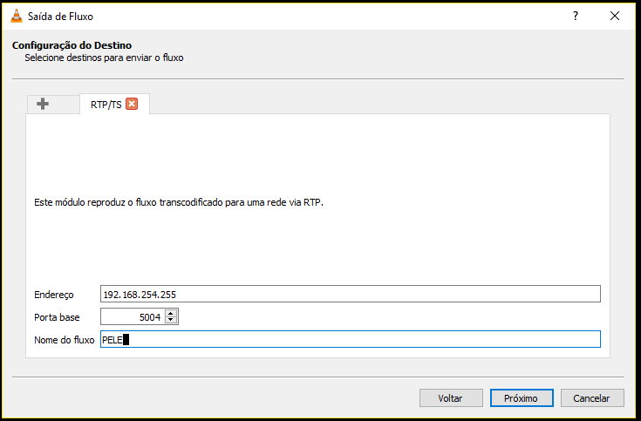
A TRANSCODIFICAÇÃO PODE SER FEITA NESTA ETAPA (MANTIVE H264 POIS O FILME TEM O FORMATO H264 TAMBÉM)
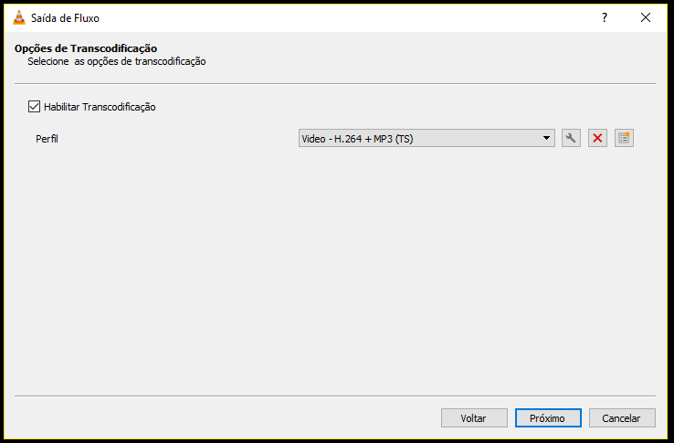

MARCAR A OPÇÃO PARA EXIBIR LOCALMENTE E TRANSMITIR O VÍDEO.
DENTRO DA REDE FOI POSSÍVEL ACESSAR O MESMO ATRAVÉS DE CELULARES (VLC FOR ANDROID), NO CONSOLE DO XBOX E NO IPAD, APENAS ABRINDO O ENDEREÇO MULTICAST TAMBÉM>

RTP://@192.168.254.255

exemplo de configuração no VLC do IPAD:
- abrir o menu e clicar em fluxo de rede

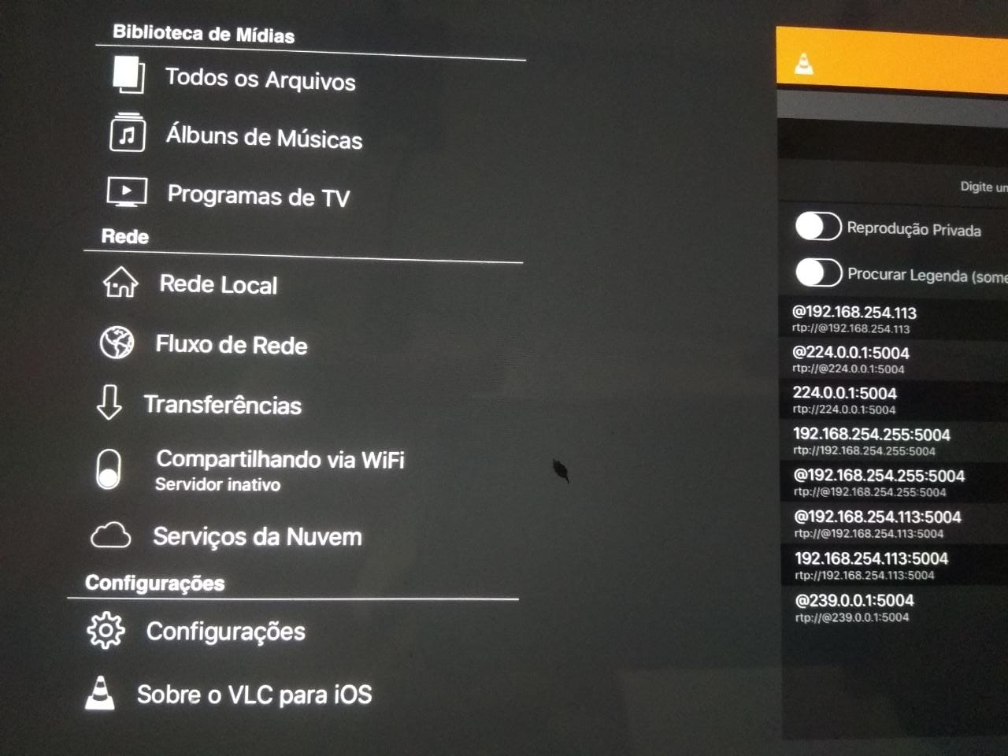

digitar o endereço rtp://@192.168.254.255 e clicar em abrir fluxo de rede
